«Как с пользой пережить карантин с ребенком»

совет педагога – психолога
Нужно абсолютно спокойно объяснить ребенку, что есть такая вещь — карантин. Это нужно, чтобы не заболеть. Это просто жизнь. Это не что-то такое происходит, когда завтра не наступит, это просто временно. Все это спокойно нужно донести до ребенка.
Особенно внимательными надо быть с детьми с тревожным складом характера.
Ребенок видит, насколько этим обеспокоены взрослые: об этом говорят дома, по телевизору. Часть детей тревожного склада может чрезмерно близко воспринять происходящее, и целесообразно ограничить поток информации. Объяснение понятным для ребенка языком, без придания чрезмерно негативной окраски, а также четкие инструкции и контроль их выполнения — все это облегчит понимание и придаст спокойствие и ребенку, и родителю.
Чтобы ребенок максимально безболезненно мог перейти на обучение из дома, следует совершить несколько простых действий. Время занятий стоит приблизить к привычному ребенку школьному графику. Расписание строить желательно по аналогии со школьным: уроки в одно и то же время, и обязательно привычные ученикам паузы — перемены.
Так как формат онлайн-обучения непривычен для ребенка, стоит уделить внимание тому, насколько правильно он понял новый материал.
Необходимо понимать, что ясные для нас, взрослых, вещи являются новой темой для ученика. Такой формат непривычен, и информация может восприниматься с пробелами.
Еще один совет — ограничить использование гаджетов. Если для онлайн-образования компьютер — это необходимость, то всевозможные игры на нем (или на других устройствах) после занятий дают лишнюю эмоциональную нагрузку и расшатывают детскую психику.
Дополнительные занятия, которые проводятся в школе при переходе на обучение на дому, также не следует исключать. Рисование, аппликации, лепка, конструирование — все это легко организовать в домашних условиях. Для разгрузки можно использовать игры.
Есть игры, которые нам помогут не только чем-то увлечь ребенка, но есть и игры, которые помогут провести это время с пользой. Даже восстановить те функции, которые, может быть, недостаточно развиты у ребенка, — внимание, мелкая моторика. Это и элементарное плетение бисером, и какие-то мозаики, и конструирование из кубиков Лего. Еще в магазине Fix Price сейчас есть очень много тематических игр на развитие внимания, на развитие памяти.
Чтобы немного разгрузить себя, родители могут организовать детям просмотр познавательных фильмов и создание на их базе дневника личных открытий. Также занять детей может чтение книг и создание к ним иллюстраций — это разовьет кругозор и творческий потенциал ребенка.
Не стоит забывать и о двигательной активности во время карантина. Желательно ввести спортивные паузы между занятиями, делать зарядку, организовать игры на координацию. Здоровая еда станет хорошим дополнением к спорту, но питание не должно быть избыточным или чрезмерно калорийным.
В целом при правильном подходе период карантина может стать очень полезным, ведь это хорошая возможность провести больше времени со своим ребенком.

Работа с родителями «#СИДИМ ДОМА ВМЕСТЕ»
Коронавирусная инфекция - потенциально тяжёлая острая респираторная инфекция, вызываемая коронавирусом SARS-CoV-2. Представляет собой опасное заболевание, которое может протекать как в форме острой респираторной вирусной инфекции лёгкого течения, так и в тяжёлой форме, специфические осложнения которой могут включать вирусную пневмонию, влекущую за собой острый респираторный дистресс-синдром или дыхательную недостаточность с риском смерти.
Данная ситуация по всему миру внесла большие изменения в нашу жизнь. Самое главное – это самоизоляция. Сложнее всего на карантине приходится нашим детям. Долго сидеть без свежего воздуха и у телевизора вредно, а читать, рисовать, лепить, может быстро надоесть. Для ребёнка важна игра и движение. А в ситуации с карантином – это не очень-то и выходит.
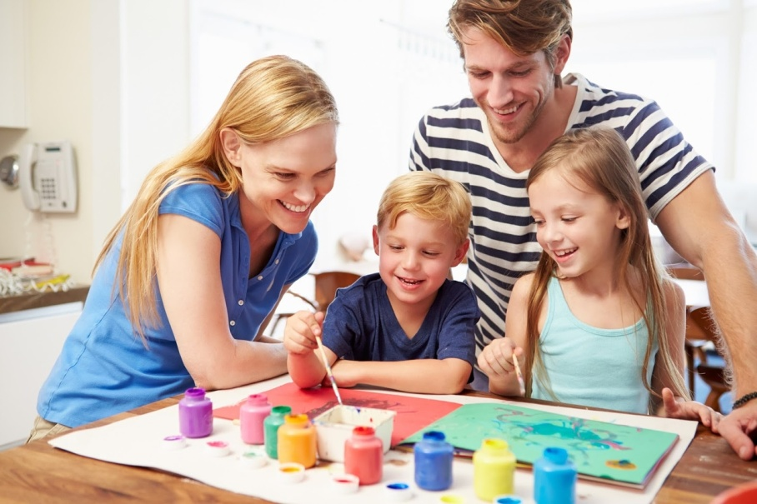
Мы предлагаем нашим семьям принять участие в проекте «#СИДИМДОМАВМЕСТЕ». С удовольствием присоединяйтесь!
Также мы предлагаем родителям несколько идей для проведения выходных дней вместе, которые помогут скоротать время:
1. По утрам вместе делать утреннюю гимнастику.
2. Послушать музыку. Музыка поднимет настроение, как ни что другое.
3. Готовить вместе еду. Это поможет не только забавно провести время вместе, но при этом будет проводиться и воспитательный процесс.
4. Домашний театр. Можно разыграть какую-то сказку со всей семьёй.
5. Создать оригами. Создавать оригами не только весело, но и полезно для развития мозга, так как здесь задействована мелкая моторика.
6. Провести виртуальную экскурсию в музей или театр.
7. Использовать образовательные сайты - для обучения и познавательной игры.
8. Прогулка. В условиях самоизоляции - это сложно, выход из дома ограничен. Но для детей свежий воздух необходим. По мнению медиков с детьми необходимо гулять на улице, но выбирать уединенные места. Основная опасность подхватить вирус - это находиться в толпе или взаимодействовать с другими людьми. Так как мы живём в селе, идеальный вариант сейчас гулять в своём дворе, не выходя на улицу, не посещая игровые площадки. По приходу с улицы дома следует обрабатывать дезинфицирующими средствами руки и лицо.
Хочется Всем пожелать в это сложное время понимания, силы, крепкого здоровья! Берегите себя и ваши семьи
Педагог – психолог
